附件2：

机场大巴时刻表

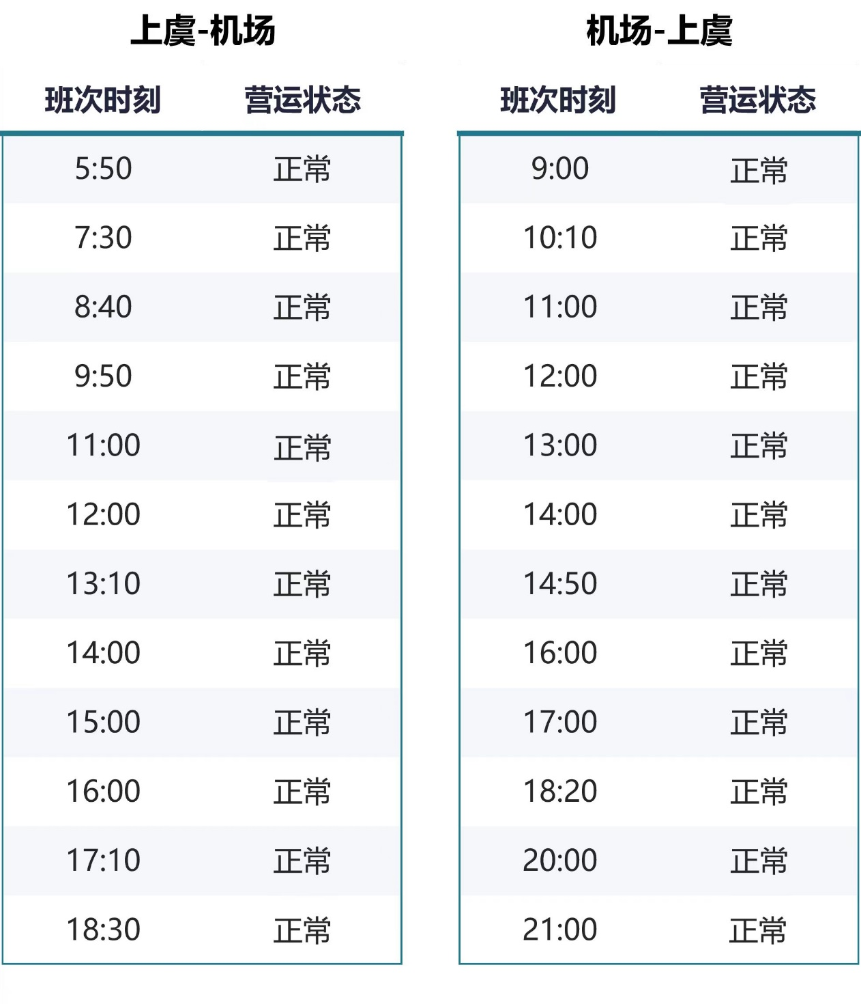

注：可微信搜索小程序“浙里包车”，直接购票。